全年负荷计算报告书
风曦鹭屿-气候观测及生态科技研发中心
设计编号：



工程地点 | ： | 辽宁-盘锦
建设单位 | ：
设计单位 | ：
设计人 | ：
校对人 | ：
审定人 | ：
报告日期 | : | 2025年12月28日

采用软件 | : 暖通负荷BECH2025 | 
软件版本 | : 20250505(PLUS)
正版授权码 | : T13555840010
研发单位 | : 北京绿建软件股份有限公司

目 录

1 建筑概况 1
2 气象数据 1
2.1 气象地点 1
2.2 逐日干球温度表 1
2.3 逐月辐照量表 2
2.4 峰值工况 2
3 软件介绍 2
4 围护结构 2
4.1 屋顶构造 2
4.2 外墙构造 3
4.3 挑空楼板构造 3
4.4 楼板构造 3
4.5 周边地面构造 4
4.6 非周边地面构造 4
4.7 门构造 4
4.8 窗构造 5
5 房间类型 5
5.1 房间参数表 5
5.2 作息时间表 5
6 系统设置 5
6.1 系统划分 5
6.2 运行时间表 6
7 计算结果 6
7.1 模拟周期 6
7.2 全年冷暖需求 6
7.3 负荷分项统计 6
7.4 逐月负荷表 7
8 附录 9

建筑概况
地理位置 | 北京-北京
气候分区 | 严寒C区
北纬 | 41.00
东经 | 122.10
建筑名称 | 风曦鹭屿-气候观测及生态科技研发中心
建筑类型 | 公共建筑
计算建筑面积 | 地上 14775.04 ㎡ | 地下 0.00 ㎡
建筑高度 | 地上 16.31 m | 地下0.00 m
建筑层数 | 地上 3 | 地下 0
北向角度 | 45°

气象数据

气象地点
辽宁-营口, 《建筑节能气象参数标准》JGJ346-2014

逐日干球温度表
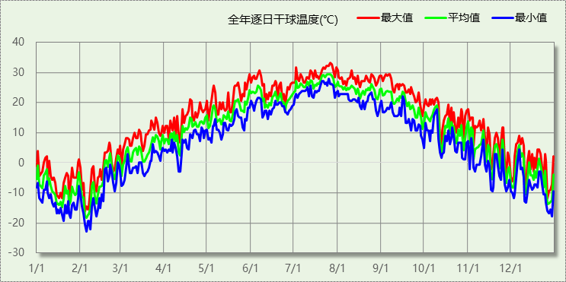

逐月辐照量表
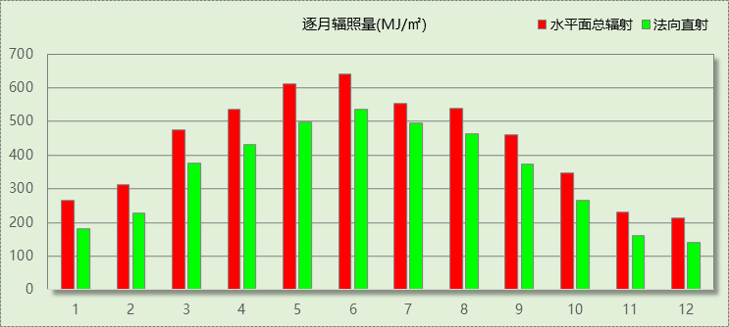

峰值工况
气象数据 | 时刻 | 干球温度(℃) | 湿球温度(℃) | 含湿量(g/kg) | 焓值(kj/kg)
最热 | 07月26日13时 | 33.3 | 28.3 | 22.9 | 92.2
最冷 | 02月04日06时 | -22.8 | -23.3 | 0.2 | -22.4

软件介绍
本报告采用的软件为绿建暖通负荷BECH2025通负荷BECH2018，该软件紧密结合暖通和节能设计规范、可根据项目实际情况建立建筑热工模型，并可对围护结构材料、房间内扰发热、作息时间表、热回收方式等参数进行设置。
软件包含全国各地典型气象年数据，内置DOE2.1E内核，对于建筑的逐时负荷进行动态模拟，既可以模拟8760小时理想负荷，也可以根据设定好的采暖期/空调期进行逐时模拟。
软件还支持分析全年建筑能耗的来源构成，依据日射得热、新风负荷、围护传热和内扰得热进行归类分项，生成设计建筑全年负荷计算报告书，提供详实的数据和多样的图表，为设计师在设备选型、制定运行策略等方面提供参考和帮助。

围护结构

屋顶构造

不上人屋面
材料名称  （由上到下） | 厚度δ | 导热系数λ | 蓄热系数S | 修正  系数 | 热阻R | 热惰性  指标
材料名称  （由上到下） | (mm) | W/(m.K) | W/(㎡.K) | α | (㎡K)/W | D=R*S
无机轻集料保温砂浆（ρ≤550） | 20 | 0.100 | 10.000 | 1.00 | 0.200 | 2.000
sbs改性沥青防水卷材 | 4 | 0.230 | 9.370 | 1.00 | 0.017 | 0.163
c20细石混凝土(ρ=2300) | 30 | 1.510 | 15.243 | 1.00 | 0.020 | 0.303
挤塑聚苯乙烯泡沫塑料（带表皮） | 150 | 0.030 | 0.340 | 1.30 | 3.846 | 1.700
无机轻集料保温砂浆（ρ≤550） | 20 | 0.100 | 10.000 | 1.00 | 0.200 | 2.000
轻骨料混凝土(找坡层) | 30 | 0.300 | 5.000 | 1.50 | 0.067 | 0.500
sbs改性沥青防水卷材 | 4 | 0.230 | 9.370 | 1.00 | 0.017 | 0.163
无机轻集料保温砂浆（ρ≤550） | 20 | 0.100 | 10.000 | 1.00 | 0.200 | 2.000
钢筋混凝土 | 200 | 1.740 | 17.200 | 1.00 | 0.115 | 1.977
各层之和∑ | 478 | － | － | － | 4.682 | 10.806
传热系数K=1/(0.15+∑R) | 0.21

外墙构造

外墙（填充墙）构造一
材料名称  （由外到内） | 厚度δ | 导热系数λ | 蓄热系数S | 修正  系数 | 热阻R | 热惰性  指标
材料名称  （由外到内） | (mm) | W/(m.K) | W/(㎡.K) | α | (㎡K)/W | D=R*S
抗裂砂浆 | 15 | 0.930 | 11.306 | 1.00 | 0.016 | 0.182
岩棉保温板（ρ≥140） | 100 | 0.040 | 0.428 | 1.00 | 2.500 | 1.070
无机轻集料保温砂浆（ρ≤550） | 20 | 0.100 | 10.000 | 1.00 | 0.200 | 2.000
钢筋混凝土 | 240 | 1.740 | 17.200 | 1.00 | 0.138 | 2.372
各层之和∑ | 375 | － | － | － | 2.854 | 5.625
传热系数K=1/(0.15+∑R) | 0.33

挑空楼板构造

挑空楼板构造一
材料名称  （由上到下） | 厚度δ | 导热系数λ | 蓄热系数S | 修正  系数 | 热阻R | 热惰性  指标
材料名称  （由上到下） | (mm) | W/(m.K) | W/(㎡.K) | α | (㎡K)/W | D=R*S
无机轻集料保温砂浆（ρ≤550） | 20 | 0.100 | 10.000 | 1.00 | 0.200 | 2.000
岩棉保温板（ρ≥140） | 120 | 0.040 | 0.428 | 1.10 | 2.727 | 1.284
钢筋混凝土 | 120 | 1.740 | 17.200 | 1.00 | 0.069 | 1.186
无机保温砂浆(ρ≤500) | 20 | 0.100 | 1.950 | 1.00 | 0.200 | 0.390
各层之和∑ | 280 | － | － | － | 3.196 | 4.860
传热系数K=1/(0.15+∑R) | 0.30

楼板构造

控温房间楼板构造一
材料名称 | 厚度δ | 导热系数λ | 蓄热系数S | 修正  系数 | 热阻R | 热惰性  指标
材料名称 | (mm) | W/(m.K) | W/(㎡.K) | α | (㎡K)/W | D=R*S
无机轻集料保温砂浆（ρ≤550） | 20 | 0.100 | 10.000 | 1.00 | 0.200 | 2.000
钢筋混凝土 | 200 | 1.740 | 17.200 | 1.00 | 0.115 | 1.977
无机保温砂浆(ρ≤500) | 20 | 0.100 | 1.950 | 1.00 | 0.200 | 0.390
各层之和∑ | 240 | － | － | － | 0.515 | 4.367
传热系数K=1/(0.22+∑R) | 1.36

周边地面构造

周边地面构造一
材料名称 | 厚度δ | 导热系数λ | 蓄热系数S | 修正  系数 | 热阻R | 热惰性  指标
材料名称 | (mm) | W/(m.K) | W/(㎡.K) | α | (㎡K)/W | D=R*S
无机轻集料保温砂浆（ρ≤550） | 20 | 0.100 | 10.000 | 1.00 | 0.200 | 2.000
c20细石混凝土(ρ=2300) | 60 | 1.510 | 15.243 | 1.00 | 0.040 | 0.606
挤塑聚苯乙烯泡沫塑料（带表皮） | 30 | 0.030 | 0.340 | 1.05 | 0.952 | 0.340
sbs改性沥青防水卷材 | 4 | 0.230 | 9.370 | 1.00 | 0.017 | 0.163
c20细石混凝土(ρ=2300) | 30 | 1.510 | 15.243 | 1.00 | 0.020 | 0.303
钢筋混凝土 | 120 | 1.740 | 17.200 | 1.00 | 0.069 | 1.186
各层之和∑ | 264 | － | － | － | 1.298 | 4.598
传热系数K=1/(0.11+∑R) | 0.32

非周边地面构造

地面构造一
材料名称 | 厚度δ | 导热系数λ | 蓄热系数S | 修正  系数 | 热阻R | 热惰性  指标
材料名称 | (mm) | W/(m.K) | W/(㎡.K) | α | (㎡K)/W | D=R*S
无机轻集料保温砂浆（ρ≤550） | 20 | 0.100 | 10.000 | 1.00 | 0.200 | 2.000
c20细石混凝土(ρ=2300) | 60 | 1.510 | 15.243 | 1.00 | 0.040 | 0.606
挤塑聚苯乙烯泡沫塑料（带表皮） | 30 | 0.030 | 0.340 | 1.05 | 0.952 | 0.340
sbs改性沥青防水卷材 | 4 | 0.230 | 9.370 | 1.00 | 0.017 | 0.163
c20细石混凝土(ρ=2300) | 30 | 1.510 | 15.243 | 1.00 | 0.020 | 0.303
钢筋混凝土 | 120 | 1.740 | 17.200 | 1.00 | 0.069 | 1.186
各层之和∑ | 264 | － | － | － | 1.298 | 4.598
传热系数K=1/(0.11+∑R) | 0.22

门构造
序号 | 构造名称 | 传热系数 | 备注
1 | 金属三防门(复合硅酸盐制品保温) | 1.300

窗构造
序号 | 构造名称 | 传热系数 | 窗遮阳系数 | 可见光透射比 | 备注
1 | 真空玻璃组合5+V+5+12A+5高透光Low-E | 1.200 | 0.460 | 0.600
2 | 真空玻璃组合5+V+5+12A+5高透光Low-E | 1.200 | 0.460 | 0.600

房间类型

房间参数表
房间类型 | 空调温度  ℃ | 供暖温度  ℃ | 新风量 | 人员密度 | 照明功率  密度 | 电器设备  功率
会议室 | 26 | 20 | 30(m^3/h.人) | 8(m^2/人) | 9(W/m^2) | 15(W/m^2)
办公室 | 26 | 20 | 30(m^3/h.人) | 8(m^2/人) | 9(W/m^2) | 15(W/m^2)
卫生间 | 26 | 20 | 30(m^3/h.人) | 8(m^2/人) | 9(W/m^2) | 15(W/m^2)
大厅 | 26 | 20 | 30(m^3/h.人) | 8(m^2/人) | 9(W/m^2) | 15(W/m^2)
展览馆 | 26 | 20 | 30(m^3/h.人) | 8(m^2/人) | 9(W/m^2) | 15(W/m^2)
库房 | 26 | 20 | 30(m^3/h.人) | 8(m^2/人) | 9(W/m^2) | 15(W/m^2)
报告厅 | 26 | 18 | 14(m^3/h.人) | 2.5(m^2/人) | 12(W/m^2) | 5(W/m^2)
更衣室 | 26 | 20 | 30(m^3/h.人) | 8(m^2/人) | 9(W/m^2) | 15(W/m^2)
楼梯间 | 26 | 20 | 30(m^3/h.人) | 8(m^2/人) | 9(W/m^2) | 15(W/m^2)
浴室 | 26 | 20 | 30(m^3/h.人) | 8(m^2/人) | 9(W/m^2) | 15(W/m^2)
空房间 | － | － | 20(m^3/h.人) | 0(人) | 0(W/m^2) | 0(W/m^2)
设备间 | － | － | 0(次/h) | 0(人) | 6(W/m^2) | 15(W/m^2)
走廊 | 26 | 20 | 30(m^3/h.人) | 8(m^2/人) | 9(W/m^2) | 15(W/m^2)
车库 | － | － | 0(次/h) | 0(人) | 4(W/m^2) | 15(W/m^2)
连接通道 | 26 | 20 | 30(m^3/h.人) | 8(m^2/人) | 9(W/m^2) | 15(W/m^2)

作息时间表
详见附录

系统设置

系统划分
系统编号 | 热回收  类型 | 启动  条件 | 回收  效率 | 排风  比例 | 面积(m2) | 包含的房间
自动 | 显热回收 | 温差启动  冷:≥5.0(℃)  暖:≥5.0(℃) | 冷:0.20, 暖:0.00 | 1.00 | 10607.74 | 所有房间

运行时间表
详见附录

计算结果

模拟周期
供冷季(6.14-8.31) 供暖季(11.30-2.28)

全年冷暖需求
系统名称\负荷 | 供暖需求  (kWh) | 供暖指标  kWh/(㎡·a) | 供冷需求  (kWh) | 供冷指标  kWh/(㎡·a)
建筑总计 | 424565 | 28.74 | 408803 | 27.67
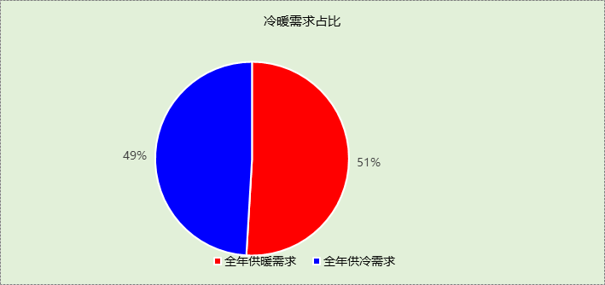

负荷分项统计
分类 | 围护传热 | 室内得热 | 窗日射 | 不利  新风/渗透 | 有利  新风/渗透 | 热回收 | 合计
供暖(kWh/㎡) | -25.25 | 7.83 | 2.61 | -13.92 | — | 0.00 | -28.74
供冷(kWh/㎡) | 7.64 | 8.68 | 4.54 | 6.95 | -0.11 | -0.04 | 27.67
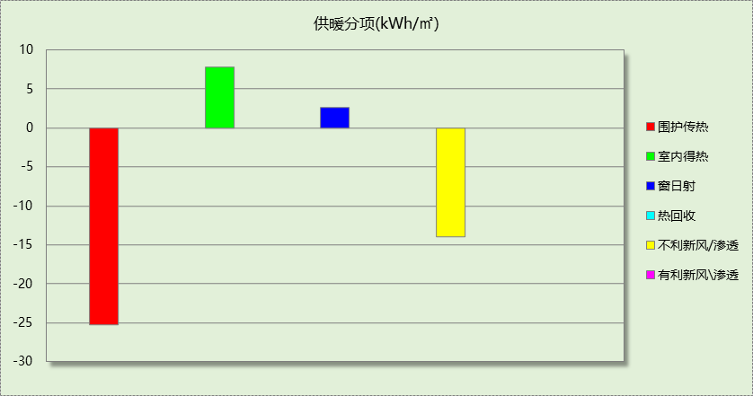
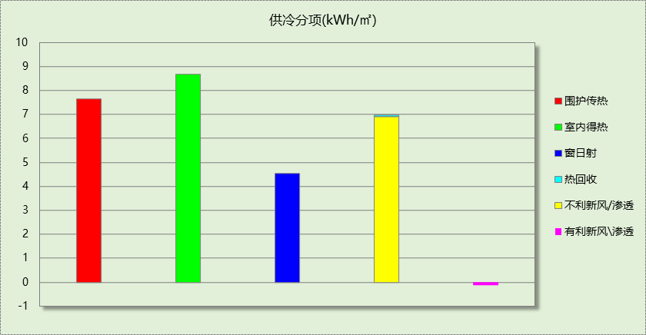

逐月负荷表
月份 | 供暖(kWh) | 供冷(kWh) | 热负荷  峰值(kW) | 热负荷  峰值时刻 | 冷负荷  峰值(kW) | 冷负荷  峰值时刻
1月 | 175055 | 0 | 1580.341 | 1月2日7时 | 0.000 | --
2月 | 119854 | 0 | 1883.898 | 2月14日7时 | 0.000 | --
3月 | 0 | 0 | 0.000 | -- | 0.000 | --
4月 | 0 | 0 | 0.000 | -- | 0.000 | --
5月 | 0 | 0 | 0.000 | -- | 0.000 | --
6月 | 0 | 61385 | 0.000 | -- | 1100.053 | 6月14日7时
7月 | 0 | 198976 | 0.000 | -- | 998.574 | 7月22日7时
8月 | 0 | 148441 | 0.000 | -- | 870.582 | 8月12日14时
9月 | 0 | 0 | 0.000 | -- | 0.000 | --
10月 | 0 | 0 | 0.000 | -- | 0.000 | --
11月 | 0 | 0 | 0.000 | -- | 0.000 | --
12月 | 129656 | 0 | 1430.930 | 12月30日7时 | 0.000 | --
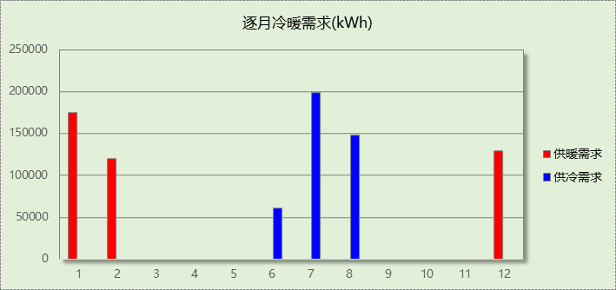
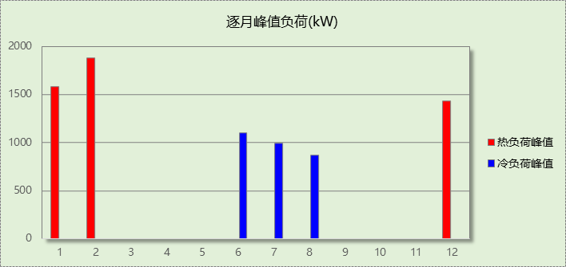

附录
工作日/节假日人员逐时在室率(%)

房间类型 | 1 | 2 | 3 | 4 | 5 | 6 | 7 | 8 | 9 | 10 | 11 | 12 | 13 | 14 | 15 | 16 | 17 | 18 | 19 | 20 | 21 | 22 | 23 | 24
会议室 | 0 | 0 | 0 | 0 | 0 | 0 | 10 | 50 | 100 | 100 | 100 | 30 | 100 | 100 | 100 | 100 | 50 | 20 | 10 | 0 | 0 | 0 | 0 | 0
会议室 | 0 | 0 | 0 | 0 | 0 | 0 | 0 | 20 | 45 | 0 | 0 | 0 | 0 | 0 | 0 | 0 | 0 | 0 | 0 | 0 | 0 | 0 | 0 | 0
办公室 | 0 | 0 | 0 | 0 | 0 | 0 | 10 | 50 | 100 | 100 | 100 | 30 | 100 | 100 | 100 | 100 | 50 | 20 | 10 | 0 | 0 | 0 | 0 | 0
办公室 | 0 | 0 | 0 | 0 | 0 | 0 | 0 | 20 | 45 | 0 | 0 | 0 | 0 | 0 | 0 | 0 | 0 | 0 | 0 | 0 | 0 | 0 | 0 | 0
卫生间 | 0 | 0 | 0 | 0 | 0 | 0 | 10 | 50 | 100 | 100 | 100 | 30 | 100 | 100 | 100 | 100 | 50 | 20 | 10 | 0 | 0 | 0 | 0 | 0
卫生间 | 0 | 0 | 0 | 0 | 0 | 0 | 0 | 20 | 45 | 0 | 0 | 0 | 0 | 0 | 0 | 0 | 0 | 0 | 0 | 0 | 0 | 0 | 0 | 0
大厅 | 0 | 0 | 0 | 0 | 0 | 0 | 10 | 50 | 100 | 100 | 100 | 30 | 100 | 100 | 100 | 100 | 50 | 20 | 10 | 0 | 0 | 0 | 0 | 0
大厅 | 0 | 0 | 0 | 0 | 0 | 0 | 0 | 20 | 45 | 0 | 0 | 0 | 0 | 0 | 0 | 0 | 0 | 0 | 0 | 0 | 0 | 0 | 0 | 0
展览馆 | 0 | 0 | 0 | 0 | 0 | 0 | 10 | 50 | 100 | 100 | 100 | 30 | 100 | 100 | 100 | 100 | 50 | 20 | 10 | 0 | 0 | 0 | 0 | 0
展览馆 | 0 | 0 | 0 | 0 | 0 | 0 | 0 | 20 | 45 | 0 | 0 | 0 | 0 | 0 | 0 | 0 | 0 | 0 | 0 | 0 | 0 | 0 | 0 | 0
库房 | 0 | 0 | 0 | 0 | 0 | 0 | 10 | 50 | 100 | 100 | 100 | 30 | 100 | 100 | 100 | 100 | 50 | 20 | 10 | 0 | 0 | 0 | 0 | 0
库房 | 0 | 0 | 0 | 0 | 0 | 0 | 0 | 20 | 45 | 0 | 0 | 0 | 0 | 0 | 0 | 0 | 0 | 0 | 0 | 0 | 0 | 0 | 0 | 0
报告厅 | 0 | 0 | 0 | 0 | 0 | 0 | 10 | 50 | 95 | 95 | 95 | 80 | 80 | 95 | 95 | 95 | 95 | 30 | 30 | 0 | 0 | 0 | 0 | 0
报告厅 | 0 | 0 | 0 | 0 | 0 | 0 | 0 | 0 | 0 | 0 | 0 | 0 | 0 | 0 | 0 | 0 | 0 | 0 | 0 | 0 | 0 | 0 | 0 | 0
更衣室 | 0 | 0 | 0 | 0 | 0 | 0 | 10 | 50 | 100 | 100 | 100 | 30 | 100 | 100 | 100 | 100 | 50 | 20 | 10 | 0 | 0 | 0 | 0 | 0
更衣室 | 0 | 0 | 0 | 0 | 0 | 0 | 0 | 20 | 45 | 0 | 0 | 0 | 0 | 0 | 0 | 0 | 0 | 0 | 0 | 0 | 0 | 0 | 0 | 0
楼梯间 | 0 | 0 | 0 | 0 | 0 | 0 | 10 | 50 | 100 | 100 | 100 | 30 | 100 | 100 | 100 | 100 | 50 | 20 | 10 | 0 | 0 | 0 | 0 | 0
楼梯间 | 0 | 0 | 0 | 0 | 0 | 0 | 0 | 20 | 45 | 0 | 0 | 0 | 0 | 0 | 0 | 0 | 0 | 0 | 0 | 0 | 0 | 0 | 0 | 0
浴室 | 0 | 0 | 0 | 0 | 0 | 0 | 10 | 50 | 100 | 100 | 100 | 30 | 100 | 100 | 100 | 100 | 50 | 20 | 10 | 0 | 0 | 0 | 0 | 0
浴室 | 0 | 0 | 0 | 0 | 0 | 0 | 0 | 20 | 45 | 0 | 0 | 0 | 0 | 0 | 0 | 0 | 0 | 0 | 0 | 0 | 0 | 0 | 0 | 0
空房间 | 0 | 0 | 0 | 0 | 0 | 0 | 0 | 20 | 50 | 80 | 80 | 80 | 80 | 80 | 80 | 80 | 80 | 80 | 80 | 70 | 50 | 0 | 0 | 0
空房间 | 0 | 0 | 0 | 0 | 0 | 0 | 0 | 20 | 50 | 80 | 80 | 80 | 80 | 80 | 80 | 80 | 80 | 80 | 80 | 70 | 50 | 0 | 0 | 0
设备间 | 0 | 0 | 0 | 0 | 0 | 0 | 0 | 0 | 0 | 0 | 0 | 0 | 0 | 0 | 0 | 0 | 0 | 0 | 0 | 0 | 0 | 0 | 0 | 0
设备间 | 0 | 0 | 0 | 0 | 0 | 0 | 0 | 0 | 0 | 0 | 0 | 0 | 0 | 0 | 0 | 0 | 0 | 0 | 0 | 0 | 0 | 0 | 0 | 0
走廊 | 0 | 0 | 0 | 0 | 0 | 0 | 10 | 50 | 100 | 100 | 100 | 30 | 100 | 100 | 100 | 100 | 50 | 20 | 10 | 0 | 0 | 0 | 0 | 0
走廊 | 0 | 0 | 0 | 0 | 0 | 0 | 0 | 20 | 45 | 0 | 0 | 0 | 0 | 0 | 0 | 0 | 0 | 0 | 0 | 0 | 0 | 0 | 0 | 0
车库 | 0 | 0 | 0 | 0 | 0 | 0 | 0 | 0 | 0 | 0 | 0 | 0 | 0 | 0 | 0 | 0 | 0 | 0 | 0 | 0 | 0 | 0 | 0 | 0
车库 | 0 | 0 | 0 | 0 | 0 | 0 | 0 | 0 | 0 | 0 | 0 | 0 | 0 | 0 | 0 | 0 | 0 | 0 | 0 | 0 | 0 | 0 | 0 | 0
连接通道 | 0 | 0 | 0 | 0 | 0 | 0 | 10 | 50 | 100 | 100 | 100 | 30 | 100 | 100 | 100 | 100 | 50 | 20 | 10 | 0 | 0 | 0 | 0 | 0
连接通道 | 0 | 0 | 0 | 0 | 0 | 0 | 0 | 20 | 45 | 0 | 0 | 0 | 0 | 0 | 0 | 0 | 0 | 0 | 0 | 0 | 0 | 0 | 0 | 0
注：上行：工作日；下行：节假日

工作日/节假日照明开关时间表(%)

房间类型 | 1 | 2 | 3 | 4 | 5 | 6 | 7 | 8 | 9 | 10 | 11 | 12 | 13 | 14 | 15 | 16 | 17 | 18 | 19 | 20 | 21 | 22 | 23 | 24
会议室 | 10 | 10 | 10 | 10 | 10 | 10 | 10 | 36 | 62 | 56 | 54 | 43 | 53 | 55 | 58 | 67 | 40 | 18 | 10 | 10 | 10 | 10 | 10 | 10
会议室 | 0 | 0 | 0 | 0 | 0 | 0 | 0 | 0 | 0 | 0 | 0 | 0 | 0 | 0 | 0 | 0 | 0 | 0 | 0 | 0 | 0 | 0 | 0 | 0
办公室 | 10 | 10 | 10 | 10 | 10 | 10 | 10 | 36 | 62 | 56 | 54 | 43 | 53 | 55 | 58 | 67 | 40 | 18 | 10 | 10 | 10 | 10 | 10 | 10
办公室 | 0 | 0 | 0 | 0 | 0 | 0 | 0 | 0 | 0 | 0 | 0 | 0 | 0 | 0 | 0 | 0 | 0 | 0 | 0 | 0 | 0 | 0 | 0 | 0
卫生间 | 10 | 10 | 10 | 10 | 10 | 10 | 10 | 36 | 62 | 56 | 54 | 43 | 53 | 55 | 58 | 67 | 40 | 18 | 10 | 10 | 10 | 10 | 10 | 10
卫生间 | 0 | 0 | 0 | 0 | 0 | 0 | 0 | 0 | 0 | 0 | 0 | 0 | 0 | 0 | 0 | 0 | 0 | 0 | 0 | 0 | 0 | 0 | 0 | 0
大厅 | 10 | 10 | 10 | 10 | 10 | 10 | 10 | 36 | 62 | 56 | 54 | 43 | 53 | 55 | 58 | 67 | 40 | 18 | 10 | 10 | 10 | 10 | 10 | 10
大厅 | 0 | 0 | 0 | 0 | 0 | 0 | 0 | 0 | 0 | 0 | 0 | 0 | 0 | 0 | 0 | 0 | 0 | 0 | 0 | 0 | 0 | 0 | 0 | 0
展览馆 | 10 | 10 | 10 | 10 | 10 | 10 | 10 | 36 | 62 | 56 | 54 | 43 | 53 | 55 | 58 | 67 | 40 | 18 | 10 | 10 | 10 | 10 | 10 | 10
展览馆 | 0 | 0 | 0 | 0 | 0 | 0 | 0 | 0 | 0 | 0 | 0 | 0 | 0 | 0 | 0 | 0 | 0 | 0 | 0 | 0 | 0 | 0 | 0 | 0
库房 | 10 | 10 | 10 | 10 | 10 | 10 | 10 | 36 | 62 | 56 | 54 | 43 | 53 | 55 | 58 | 67 | 40 | 18 | 10 | 10 | 10 | 10 | 10 | 10
库房 | 0 | 0 | 0 | 0 | 0 | 0 | 0 | 0 | 0 | 0 | 0 | 0 | 0 | 0 | 0 | 0 | 0 | 0 | 0 | 0 | 0 | 0 | 0 | 0
报告厅 | 0 | 0 | 0 | 0 | 0 | 0 | 10 | 50 | 95 | 95 | 95 | 80 | 80 | 95 | 95 | 95 | 95 | 30 | 30 | 0 | 0 | 0 | 0 | 0
报告厅 | 0 | 0 | 0 | 0 | 0 | 0 | 0 | 0 | 0 | 0 | 0 | 0 | 0 | 0 | 0 | 0 | 0 | 0 | 0 | 0 | 0 | 0 | 0 | 0
更衣室 | 10 | 10 | 10 | 10 | 10 | 10 | 10 | 36 | 62 | 56 | 54 | 43 | 53 | 55 | 58 | 67 | 40 | 18 | 10 | 10 | 10 | 10 | 10 | 10
更衣室 | 0 | 0 | 0 | 0 | 0 | 0 | 0 | 0 | 0 | 0 | 0 | 0 | 0 | 0 | 0 | 0 | 0 | 0 | 0 | 0 | 0 | 0 | 0 | 0
楼梯间 | 10 | 10 | 10 | 10 | 10 | 10 | 10 | 36 | 62 | 56 | 54 | 43 | 53 | 55 | 58 | 67 | 40 | 18 | 10 | 10 | 10 | 10 | 10 | 10
楼梯间 | 0 | 0 | 0 | 0 | 0 | 0 | 0 | 0 | 0 | 0 | 0 | 0 | 0 | 0 | 0 | 0 | 0 | 0 | 0 | 0 | 0 | 0 | 0 | 0
浴室 | 10 | 10 | 10 | 10 | 10 | 10 | 10 | 36 | 62 | 56 | 54 | 43 | 53 | 55 | 58 | 67 | 40 | 18 | 10 | 10 | 10 | 10 | 10 | 10
浴室 | 0 | 0 | 0 | 0 | 0 | 0 | 0 | 0 | 0 | 0 | 0 | 0 | 0 | 0 | 0 | 0 | 0 | 0 | 0 | 0 | 0 | 0 | 0 | 0
空房间 | 10 | 10 | 10 | 10 | 10 | 10 | 10 | 50 | 60 | 60 | 60 | 60 | 60 | 60 | 60 | 60 | 80 | 90 | 100 | 100 | 100 | 10 | 10 | 10
空房间 | 10 | 10 | 10 | 10 | 10 | 10 | 10 | 50 | 60 | 60 | 60 | 60 | 60 | 60 | 60 | 60 | 80 | 90 | 100 | 100 | 100 | 10 | 10 | 10
设备间 | 100 | 100 | 100 | 100 | 100 | 100 | 100 | 100 | 100 | 100 | 100 | 100 | 100 | 100 | 100 | 100 | 100 | 100 | 100 | 100 | 100 | 100 | 100 | 100
设备间 | 100 | 100 | 100 | 100 | 100 | 100 | 100 | 100 | 100 | 100 | 100 | 100 | 100 | 100 | 100 | 100 | 100 | 100 | 100 | 100 | 100 | 100 | 100 | 100
走廊 | 10 | 10 | 10 | 10 | 10 | 10 | 10 | 36 | 62 | 56 | 54 | 43 | 53 | 55 | 58 | 67 | 40 | 18 | 10 | 10 | 10 | 10 | 10 | 10
走廊 | 0 | 0 | 0 | 0 | 0 | 0 | 0 | 0 | 0 | 0 | 0 | 0 | 0 | 0 | 0 | 0 | 0 | 0 | 0 | 0 | 0 | 0 | 0 | 0
车库 | 100 | 100 | 100 | 100 | 100 | 100 | 100 | 100 | 100 | 100 | 100 | 100 | 100 | 100 | 100 | 100 | 100 | 100 | 100 | 100 | 100 | 100 | 100 | 100
车库 | 100 | 100 | 100 | 100 | 100 | 100 | 100 | 100 | 100 | 100 | 100 | 100 | 100 | 100 | 100 | 100 | 100 | 100 | 100 | 100 | 100 | 100 | 100 | 100
连接通道 | 10 | 10 | 10 | 10 | 10 | 10 | 10 | 36 | 62 | 56 | 54 | 43 | 53 | 55 | 58 | 67 | 40 | 18 | 10 | 10 | 10 | 10 | 10 | 10
连接通道 | 0 | 0 | 0 | 0 | 0 | 0 | 0 | 0 | 0 | 0 | 0 | 0 | 0 | 0 | 0 | 0 | 0 | 0 | 0 | 0 | 0 | 0 | 0 | 0
注：上行：工作日；下行：节假日

工作日/节假日设备逐时使用率(%)

房间类型 | 1 | 2 | 3 | 4 | 5 | 6 | 7 | 8 | 9 | 10 | 11 | 12 | 13 | 14 | 15 | 16 | 17 | 18 | 19 | 20 | 21 | 22 | 23 | 24
会议室 | 0 | 0 | 0 | 0 | 0 | 0 | 10 | 50 | 100 | 100 | 100 | 100 | 100 | 100 | 100 | 100 | 50 | 20 | 10 | 0 | 0 | 0 | 0 | 0
会议室 | 0 | 0 | 0 | 0 | 0 | 0 | 0 | 0 | 0 | 0 | 0 | 0 | 0 | 0 | 0 | 0 | 0 | 0 | 0 | 0 | 0 | 0 | 0 | 0
办公室 | 0 | 0 | 0 | 0 | 0 | 0 | 10 | 50 | 100 | 100 | 100 | 100 | 100 | 100 | 100 | 100 | 50 | 20 | 10 | 0 | 0 | 0 | 0 | 0
办公室 | 0 | 0 | 0 | 0 | 0 | 0 | 0 | 0 | 0 | 0 | 0 | 0 | 0 | 0 | 0 | 0 | 0 | 0 | 0 | 0 | 0 | 0 | 0 | 0
卫生间 | 0 | 0 | 0 | 0 | 0 | 0 | 10 | 50 | 100 | 100 | 100 | 100 | 100 | 100 | 100 | 100 | 50 | 20 | 10 | 0 | 0 | 0 | 0 | 0
卫生间 | 0 | 0 | 0 | 0 | 0 | 0 | 0 | 0 | 0 | 0 | 0 | 0 | 0 | 0 | 0 | 0 | 0 | 0 | 0 | 0 | 0 | 0 | 0 | 0
大厅 | 0 | 0 | 0 | 0 | 0 | 0 | 10 | 50 | 100 | 100 | 100 | 100 | 100 | 100 | 100 | 100 | 50 | 20 | 10 | 0 | 0 | 0 | 0 | 0
大厅 | 0 | 0 | 0 | 0 | 0 | 0 | 0 | 0 | 0 | 0 | 0 | 0 | 0 | 0 | 0 | 0 | 0 | 0 | 0 | 0 | 0 | 0 | 0 | 0
展览馆 | 0 | 0 | 0 | 0 | 0 | 0 | 10 | 50 | 100 | 100 | 100 | 100 | 100 | 100 | 100 | 100 | 50 | 20 | 10 | 0 | 0 | 0 | 0 | 0
展览馆 | 0 | 0 | 0 | 0 | 0 | 0 | 0 | 0 | 0 | 0 | 0 | 0 | 0 | 0 | 0 | 0 | 0 | 0 | 0 | 0 | 0 | 0 | 0 | 0
库房 | 0 | 0 | 0 | 0 | 0 | 0 | 10 | 50 | 100 | 100 | 100 | 100 | 100 | 100 | 100 | 100 | 50 | 20 | 10 | 0 | 0 | 0 | 0 | 0
库房 | 0 | 0 | 0 | 0 | 0 | 0 | 0 | 0 | 0 | 0 | 0 | 0 | 0 | 0 | 0 | 0 | 0 | 0 | 0 | 0 | 0 | 0 | 0 | 0
报告厅 | 0 | 0 | 0 | 0 | 0 | 0 | 10 | 50 | 95 | 95 | 95 | 50 | 50 | 95 | 95 | 95 | 95 | 30 | 30 | 0 | 0 | 0 | 0 | 0
报告厅 | 0 | 0 | 0 | 0 | 0 | 0 | 0 | 0 | 0 | 0 | 0 | 0 | 0 | 0 | 0 | 0 | 0 | 0 | 0 | 0 | 0 | 0 | 0 | 0
更衣室 | 0 | 0 | 0 | 0 | 0 | 0 | 10 | 50 | 100 | 100 | 100 | 100 | 100 | 100 | 100 | 100 | 50 | 20 | 10 | 0 | 0 | 0 | 0 | 0
更衣室 | 0 | 0 | 0 | 0 | 0 | 0 | 0 | 0 | 0 | 0 | 0 | 0 | 0 | 0 | 0 | 0 | 0 | 0 | 0 | 0 | 0 | 0 | 0 | 0
楼梯间 | 0 | 0 | 0 | 0 | 0 | 0 | 10 | 50 | 100 | 100 | 100 | 100 | 100 | 100 | 100 | 100 | 50 | 20 | 10 | 0 | 0 | 0 | 0 | 0
楼梯间 | 0 | 0 | 0 | 0 | 0 | 0 | 0 | 0 | 0 | 0 | 0 | 0 | 0 | 0 | 0 | 0 | 0 | 0 | 0 | 0 | 0 | 0 | 0 | 0
浴室 | 0 | 0 | 0 | 0 | 0 | 0 | 10 | 50 | 100 | 100 | 100 | 100 | 100 | 100 | 100 | 100 | 50 | 20 | 10 | 0 | 0 | 0 | 0 | 0
浴室 | 0 | 0 | 0 | 0 | 0 | 0 | 0 | 0 | 0 | 0 | 0 | 0 | 0 | 0 | 0 | 0 | 0 | 0 | 0 | 0 | 0 | 0 | 0 | 0
空房间 | 0 | 0 | 0 | 0 | 0 | 0 | 0 | 30 | 50 | 80 | 80 | 80 | 80 | 80 | 80 | 80 | 80 | 80 | 80 | 70 | 50 | 0 | 0 | 0
空房间 | 0 | 0 | 0 | 0 | 0 | 0 | 0 | 30 | 50 | 80 | 80 | 80 | 80 | 80 | 80 | 80 | 80 | 80 | 80 | 70 | 50 | 0 | 0 | 0
设备间 | 100 | 100 | 100 | 100 | 100 | 100 | 100 | 100 | 100 | 100 | 100 | 100 | 100 | 100 | 100 | 100 | 100 | 100 | 100 | 100 | 100 | 100 | 100 | 100
设备间 | 100 | 100 | 100 | 100 | 100 | 100 | 100 | 100 | 100 | 100 | 100 | 100 | 100 | 100 | 100 | 100 | 100 | 100 | 100 | 100 | 100 | 100 | 100 | 100
走廊 | 0 | 0 | 0 | 0 | 0 | 0 | 10 | 50 | 100 | 100 | 100 | 100 | 100 | 100 | 100 | 100 | 50 | 20 | 10 | 0 | 0 | 0 | 0 | 0
走廊 | 0 | 0 | 0 | 0 | 0 | 0 | 0 | 0 | 0 | 0 | 0 | 0 | 0 | 0 | 0 | 0 | 0 | 0 | 0 | 0 | 0 | 0 | 0 | 0
车库 | 100 | 100 | 100 | 100 | 100 | 100 | 100 | 100 | 100 | 100 | 100 | 100 | 100 | 100 | 100 | 100 | 100 | 100 | 100 | 100 | 100 | 100 | 100 | 100
车库 | 100 | 100 | 100 | 100 | 100 | 100 | 100 | 100 | 100 | 100 | 100 | 100 | 100 | 100 | 100 | 100 | 100 | 100 | 100 | 100 | 100 | 100 | 100 | 100
连接通道 | 0 | 0 | 0 | 0 | 0 | 0 | 10 | 50 | 100 | 100 | 100 | 100 | 100 | 100 | 100 | 100 | 50 | 20 | 10 | 0 | 0 | 0 | 0 | 0
连接通道 | 0 | 0 | 0 | 0 | 0 | 0 | 0 | 0 | 0 | 0 | 0 | 0 | 0 | 0 | 0 | 0 | 0 | 0 | 0 | 0 | 0 | 0 | 0 | 0
注：上行：工作日；下行：节假日

工作日/节假日空调系统开关时间表
采暖期：
系统编号 | 1 | 2 | 3 | 4 | 5 | 6 | 7 | 8 | 9 | 10 | 11 | 12 | 13 | 14 | 15 | 16 | 17 | 18 | 19 | 20 | 21 | 22 | 23 | 24
自动 | 0 | 0 | 0 | 0 | 0 | 0 | 1 | 1 | 1 | 1 | 1 | 1 | 1 | 1 | 1 | 1 | 1 | 1 | 0 | 0 | 0 | 0 | 0 | 0
自动 | 0 | 0 | 0 | 0 | 0 | 0 | 0 | 0 | 0 | 0 | 0 | 0 | 0 | 0 | 0 | 0 | 0 | 0 | 0 | 0 | 0 | 0 | 0 | 0
供冷期：

系统编号 | 1 | 2 | 3 | 4 | 5 | 6 | 7 | 8 | 9 | 10 | 11 | 12 | 13 | 14 | 15 | 16 | 17 | 18 | 19 | 20 | 21 | 22 | 23 | 24
自动 | 0 | 0 | 0 | 0 | 0 | 0 | 1 | 1 | 1 | 1 | 1 | 1 | 1 | 1 | 1 | 1 | 1 | 1 | 0 | 0 | 0 | 0 | 0 | 0
自动 | 0 | 0 | 0 | 0 | 0 | 0 | 0 | 0 | 0 | 0 | 0 | 0 | 0 | 0 | 0 | 0 | 0 | 0 | 0 | 0 | 0 | 0 | 0 | 0
注：上行：工作日；下行：节假日

